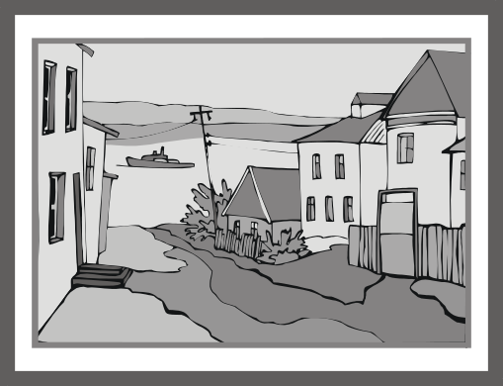 |  |  | Қазақстан Республикасы  үй шаруашылықтарының табыстары мен шығыстары  Расходы и доходы домашних хозяйств Республики Казахстан

27 серия
Тұрмыс деңгейі статистикасы  Статистика уровня жизни |  |  | 2016 жылғы III тоқсан  III квартал 2016 года

